Дата проведення уроку: 17.03.2020
Група: МШ-33
Професія: штукатур
Майстер в/н: Введенська Людмила Іванівна
Телефон вайбера – 0509972692; електронна пошта Ludmilavv25@gmail.com
Урок № 2
Тема уроку: Приготування декоративних розчинів за готовим рецептом.
Мета уроку:
Навчальна: Формування загально-професійних знань та вмінь при виконанні приготуванні декоративних розчинів за готовим рецептом.
Дидактичне забезпечення: запитання, тести, опорний конспект.
Хід уроку

1. Повторення пройденого матеріалу (8⁰⁰- 9³⁰)
1. Безпека праці при приготуванні розчинових сумішей для штукатурок із домішками хлористого кальцію, поташу.
2. Пояснити організацію робочого місця при приготуванні розчинових сумішей для штукатурок із домішками хлористого кальцію, поташу.
3. Пояснити, як приготувати розчинну суміш для штукатурок із домішками хлористого кальцію та з домішками поташу.
4. Пояснити, коли розводиться поташ перед приготуванням розчину і яка його концентрація в воді?
5.Пояснити, яку температуру повинні мати штукатурні розчини перед обштукатуренням?
6. Пояснити, на скільки хвилин готується розчин для роботи.
Кросворд
По вертикалі:
1.Назвати, чого не дають розчини з домішками поташу при обштукатурюванні поверхонь.
3.Від чого залежить кількість поташу для приготування поташу.
4.В чому потрібно працювати при приготуванні розчинової суміші з добавленням поташу.

По горизонталі:
2.Який розчин приготовляють на водяному розчині поташу?
5.Що добавляють в розчин для приготування цементно-глиняних розчинів?
6.В якому вигляді додають поташ у суху штукатурну суміші

⁴
³
¹
²
⁵
⁶

2. Пояснення нового матеріалу. (9³⁰- 12⁰⁰)

Інструктаж з охорони праці

Під час виконання приготування розчинів потрібно додержувати таку безпеку праці:
при роботі з пилоподібними матеріалами (цемент, гіпс тощо.) - користуватись респіратором ШБ-1, окулярами "Моноблок-2"; при роботі з пневмоінструментом - віброзахисними рукавицями. .Спецодяг штукатура повинен бути добре підігнаний і застібнутий. Працювати тількі зі справним інструментом.
При попаданні розчину в очі потрібно негайно промити водою, якщо не допомагає то звернутись до лікаря.
Організація робочого місця
Робочим місцем штукатура є виділені ділянки на відкритих будівельних майданчиках, всередині будівель та споруд, спеціально укомплектовані для штукатурних робіт. Робочі місця повинні бути забезпечені випробуваними інвентарними улаштуваннями і пристроями (риштування, помости, стрем'янки тощо), виготовленими за типовими проектами і встановленими згідно з проектом виконання робіт.
На робочому місці штукатура мають бути обладнання, матеріали і знаряддя праці, потрібні для виконання опорядження, їх розміщують так, щоб під час роботи не доводилося робити зайвих рухів. Ручний інструмент, який беруть правою рукою, має лежати справа, а той, що беруть лівою рукою, — зліва. Якщо для роботи потрібен столик, то його встановлюють так, щоб з цього місця можна було виконати якнайбільший обсяг роботи. Велике значення для організації робіт має своєчасна підготовка матеріалів і поточне забезпечення ними опоряджувальників.
Після закінчення роботи інструменти прибирають у ящики, сміття викидають.

Інструменти та пристосування, які потрібні для приготування декоративних розчинів:
-штукатурна лопатка, звичайна лопата, електродрель, ящик, відро.

Виконання технологічного процесу
Штукатурний розчин є одним із видів будівельних розчинів, які у своїй структурі мають три основні компоненти: в’яжучого (цемент, вапно, гіпс); заповнювача (гірський, річний або морський пісок та ін.) і вода. У залежності від призначення розчинів, до них можуть додаватися спеціальні домішки. Усі штукатурні розчини поділяються на звичайні, спеціальні і декоративні
Склад розчинів для декоративного накривного шару, вид і крупність заповнювачів мають відповідати проекту, а колірну фактуру підбирають прорабами і погоджують з представниками авторського нагляду. Така штукатурка після опорядження імітує осадову породу – пісковик, природний камінь тощо.
Приготування розчинів.
В'яжучим для декоративних розчинів служать:
звичайний портландцемент, розбавлений вапном-пушонкою, вапняним тістом або білим кам'яним борошном;
декоративні клінкерні портландцементи, одержувані з білого або кольорових клінкерів, і змішані, одержувані при сумісному помелі білого або кольорового клінкерного цементу з пігментами або лугостійкими кольоровими рудами.
Колір розчинів на розведених цементах надають пігменти чи кольорові заповнювачі - дрібнозернисті піски і борошно, утворені дробленням кольорових гірських порід, а також білі і кольорові природні кварцові піски.
Для підвищення рухливості, водоутримуючі здібності і атмосферостійкості декоративних розчинів застосовують, як і в звичайних розчинах, пластифікуючі і гідрофобні добавки - ССБ, мылонафт, кремнійорганічні рідини та ін.
Кольорові цементно-вапняні розчини. При виборі цих розчинів керуються наступним:
марка декоративного розчину, якщо вона не вказана проекті, повинна бути не нижче 50 для штукатурки на фасадах і 25 - всередині будівель;
марка звичайного портландцементу, що підлягає розбілюванню, повинна бути не нижче 300;
кількість розбілюючих добавок - білої мармурової або вапняної муки, вапна-пушонки або тіста (вважаючи на суху речовину), взятих окремо або в композиції, повинна сумарно перевищувати 20; 30; 40 і 50 % до маси цементу відповідно марок 300, 400, 500 і 600;
більш щільні склади сумішей заповнювача і наповнювача отримують, змішуючи 4 ч. крихти крупністю 2,6...5 мм, 2 ч. піску крупністю 0,6...2,5 мм і 1 ч. кам'яного борошна із зернами крупністю 0,15...0,5 мм; при це кращі суміші набувають щільність не менше 1600... 1700 кг/м3;
при необхідності підфарбування цементу в суміш вводять пігменти в кількості 5...15% його маси; при введенні пігменту у кількості менше 5 % розчин набуває бруднуватий відтінок, а при збільшенні його утримання до 17...20% різко знижується міцність при незначному підвищення насиченості кольору;
при підборі складу декоративного розчину до в'яжучим відносять крім цементу також розбілюючу його вапно-пушонку і вапняне тісто (в перерахунку на суху речовину), до великого заповнювача - крихту гірських порід, звичайного і кольорового скла, фарфору, антрацита та ін. з зернами крупністю понад 2,5 мм, до дрібного заповнювача - пісок фракції 0,6...2,5 мм і до наповнювача - кам'яне борошно та пігменти;
достатню пластичність мають розчини складів від 1 : 2 до 1 : 3 за об'ємом або від 1 : 3 до 1 : 3,5 по масі

Основні вимоги, що пред’являються до розчинів
Щоб штукатурний розчин вийшов якісним і мав хорошу адгезію, при його виготовленні, необхідно дотримувати деякі вимоги:
- Розчин повинен добре зчіплюватися з поверхнею при нанесенні.
- Він повинен добре триматися після нанесення і висихання.
- Довговічність обробки повинна бути максимальною.
- Розчин повинен виконувати свої додаткові функції.
- Він повинен зручно наноситися і розрівнюватися.
- Товщина шару повинна бути достатньою для виправлення нерівностей і створення захисних і декоративних ефектів.
- Вартість його повинна бути мінімальною.
Крім того:
- Розчин складається з трьох компонентів: сполучного, наповнювача і води. В якості сполучного використовують цемент, вапно, гіпсові склади, гіпс, глину та інші матеріали. В якості сполучного – річковий пісок. Іноді до складу розчинів включають рідкі добавки, які змінюють властивості суміші. Іноді додають і інші добавки – рубану солому, тирсу і т. Д.
- Для розчину прийнято використовувати таку характеристику, як марка – міцність на стиск. Оштукатурювання прийнято проводити складами, які мають марку нижче, ніж підстава. Пов’язано це з тим, що при усадки і зрушення стін, оштукатурених занадто міцним розчином, можливо сколювання підстави. Це дуже серйозне пошкодження. Тому марочних розчинів повинна бути не вище 75-100, це набагато нижче, ніж міцність більшості підстав. А стіни з матеріалів низької міцності, такі як саман і глинобитні, рекомендується обробляти тільки особливими складами.
- Залежно від призначення, розчин готують з певними пропорціями за обсягом – беруть потрібне кількості наповнювача, зв’язуючого, води і добавок. Зазвичай, так як немає якихось особливих вимог до високої міцності, беруть в потрібній кількості пісок і наповнювач, а воду додають до досягнення необхідної рухливості. При цьому важливо не помилитися з пропорціями – при занадто великій кількості наповнювача розчин тріскається при висиханні, а при дуже малому – має низьку міцність.
- З водою теж треба бути обережніше. Занадто рухливий розчин буде стікати по стіні і їм не можна буде створити товстий шар. Однак іноді перед нанесенням роблять дуже рідкий склад і наносять перший шар для кращого зчеплення – обризг. Рідкий розчин має властивість сильно тріскатися, особливо в спеку і на протязі.
- Густий також не дозволить наносити його відразу великими шарами. Розчин буде погано триматися на поверхні і в подальшому погано зчіплюватися, так як підставу буде відразу пити з нього воду, і він буде втрачати міцність в місці контакту. Оптимально готувати суміш потрібної вологості і рухливості, а для запобігання занадто швидкого висихання робити добавки.
Приготування розчину повинно враховувати два фактори – час життя і якість перемішування. Час життя розчину – це той час, протягом якого він придатний до використання, зберігає первісну рухливість і схвативаемость. Від цього залежить, скільки готувати розчину, чи довго його треба перемішувати, або краще вже відразу почати використовувати. Не варто готувати занадто багато суміші з малим часом життя, інакше можна не встигнути його використовувати.
Якість перемішування має бути таким, щоб всі компоненти розчину були розподілені по його об’єму рівномірно. Перемішують розчин за допомогою лопат, кельмою, дрилів-міксерів, бетономішалки. При приготуванні вручну набагато простіше спочатку зробити гарцовку – суміш з сухих компонентів. А потім додати в неї воду і додатково розмішати.
Сухий склад приготувати простіше. Він не такий важкий і легше перемішується лопатою або кельмою.
- Якісний розчин повинен мати правильну консистенцію – це значно полегшить роботу з його нанесення на поверхні, шаром будь-якої товщини. Від консистенції залежить рухливість розчину, його адгезія і здатність заповнювати всі тріщини і нерівності на оброблюваної поверхні.
Наскільки правильну консистенцію має виготовлена суміш, можна визначити самостійно, спираючись на подану ілюстрацію:
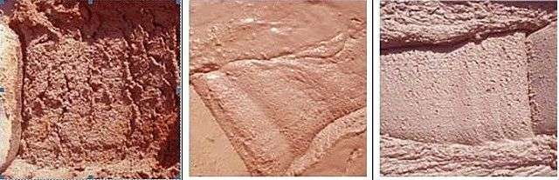
Різні консистенції штукатурних розчинів (зліва – направо)
1 – Якщо при сгребанні в бік готової штукатурки з допомогою кельми розчин рветься, в нього слід додати води.
2 – Розчин вважається занадто рідким, якщо при його сгребанні, слід від кельми розпливається, як показано на середньому фото.

3 – Є нормальним розчин, якщо при сгребанні він не рветься і тримає означену форму – це оптимальна консистенція суміші, в якій достатню кількість води.

По роду матеріалів і способу обробки декоративні штукатурки діляться на три групи:

1.Кольорові вапняно-піщані штукатурки

2.Теразитові штукатурки

3. Кам’яні штукатурки
Вапняно-піщані розчини
Декоративні вапняно-піщані штукатурки застосовують, як для внутрішніх, так і для зовнішніх робіт. Однак більше вони підходять для зовнішньої обробки. Справа в тому, що внутрішні приміщення житлових і суспільних будинків з ряду причин доводиться ремонтувати зі зміною цвіту стін. А змінити тональність кольорових штукатурок важко.
В кольорових вапняно – піщаних штукатурках основним заповнювачем являється природний кварцевий пісок. Щоб отримати більш міцні штукатурні розчини і з економити в'яжучі, потрібно в розчини додати пісок або крошку різних розмірів. Якщо взяти 4 ч. великої крошки (розміром 3-5 мм) або піску, 2 ч. середньої крошки або піску (розміром 2-3 мм) і 1 ч. мілкой крошки або піску (розміром 0,5-2 мм), то отримуєм суміш з якої можно приготувати плотний по структурі і економний в відношенні розходу в’яжучих матеріалів розчин.
Кольорові вапняно-піщані розчини готують у розчинозмішувачі. Спочатку заливають рідке вапняне тісто, потім засинають цемент. Перемішують 1...2хв, засипають пісок і перемішують ще 3 хв. Після цього вводять матеріал, що офарблює (пігмент), попередньо перетертий в фарбопульті
Кольорові вапняно-піщані розчини готовлять також із сухих сумішей, виготовлених у заводських умовах. Наносять їх на ґрунт із вапняного розчину (іноді з невеликою добавкою цементу) після отвердіння ґрунту (на 6...7-й день).
Кам'яні штукатурки — найбільш трудомісткий і складний вид штукатурних робіт, їх застосовують переважно для опорядження цоколів і фасадів монументальних будинків, імітуючи облицювання природним камнем — мармуром, гранітом, туфом тощо. Кам'яна штукатурка більш міцна, довговічна і декоративна, ніж усі інші види декоративних штукатурок.
Для виконання кам'яної штукатурки розчини приготовляють із цементу, вапняного тіста, мармурового дрібняка або інших подрібнених гірських порід крупністю 0,3...0,5 мм, кварцового піску, слюди, пігменту. Оскільки в розчині кам'яної штукатурки основним заповнювачем є дрібняк декоративних гірських порід(граніт, мармур, вапняк), а доданий пігмент лише доповнює колір дрібняка, декоративний шар штукатурки після оброблення виглядає як природний камінь.
Кам'яні штукатурки ще називають мармурові штукатурки.
Розчини для камневидное штукатурок. В'яжучим служить декоративний білий або розбілений звичайний портландцемент. Як розбілювач застосовують вапняне тісто і частково - борошно білих гірських порід (вапняків, доломітів, мармуру та ін). Заповнювач в цих штукатурках застосовують частіше складовою - з білою або кольоровою кам'яною крихти та піску (природного кварцового або отриманого подрібненням декоративних кам'яних порід). Тверді розчини пластифицируют вапняним тістом, яка одночасно і освітлює їх. При недостатньо інтенсивної природної фарбуванні декоративних заповнювачів в суміш вводять пігменти.
Для приготування розчину попередньо камневидного ретельно змішують цемент з пігментом і додають, продовжуючи перемішування, кам'яне борошно. Декоративні породи подрібнюють і сортують на три фракції: 2,6...5 мм (крихта); 0,6... 2,5 мм (пісок) і 0,15...0,5 мм (борошно), а вапно-тісто перетворюють у вапняне молоко, розбавляючи її водою до 65 %-ної вологості. Готуючи розчин, в змішувач вливають вапняне молоко, потім вводять пігментовану суміш цементу з кам'яним борошном і перемішують протягом 2...3 хв. Після цього засипають заповнювач (кольоровий подрібнений або кварцовий природний пісок) і знову перемішують протягом 1,5...3 хв до отримання однорідною за кольором маси з рівномірним розподілом в ній крихти та піску.
Мармуроподібні штукатурки являють собою сухі гіпсові суміші відповідних кольорів, зачинені клейовим розчином, ретельно шліфовані після затвердіння.
Для отримання мармуру з відповідним малюнком у гіпс додають лугостійкі і світлостійкі пігменти, які не здатні змінювати міцності розчину. Їх додають у кількості від 0,25 до 15% ваги в'яжучого в залежно від інтенсивності пігменту та необхідного тону забарвлення мармуру. Для приготування сухої суміші чистий гіпс просівають через сито з 625 отв/см і розсипають на верстаті (розміри: довжина - 3,5 м, ширина-1...1,5 м) рівним шаром товщиною 6... 8 см; зверху його просіюванням через сито розподіляють пігмент. Розсипану суміш перемішують перелопачують кельмою, двічі просіюють через сито з 625 отв/см2 м, якщо потрібно, перетирають на кульовому млині до отримання однорідного кольору. Готові сухі суміші зберігають у сухому місці в скринях.
Теразитові розчини

Теразитовый штукатурний розчин
Теразитовый штукатурний розчин по-іншому називається декоративною штукатуркою, якою покривається фасадна частина будівлі, а також іноді – стіни коридорів і передпокоїв. Складається цей обробний матеріал з різних компонентів. Так, крім цементу, він може включати в себе мармурову крихту, гашене вапно, слюду та інші мінеральні речовини, а крім них – колірний пігмент вибраного відтінку.
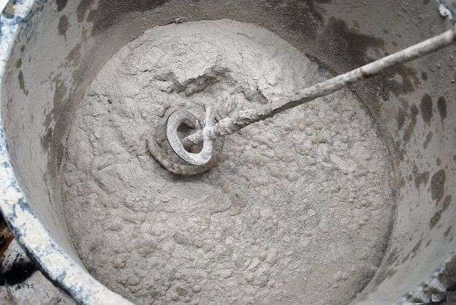
Для приготування теразитових розчинів склад заповнювачів підбирається таким образом: на 4 ч. крошки( крупністю від 2 до 4 мм) 9 ч. кварцевого піску. В тому випадка, якщо в суміш ввести більш крупнішу крошку( з зернами від 4 до 6 мм),без піска, то на 12 ч. крошки добавляють 3 ч. мармурової пудри. Це необхідно для того, щоб отримати більш щільний і добре укладений розчин.
Розчини для теразитовых штукатурок виготовляють з сухої кольоровий суміші заводського виробництва, яка складається з в'яжучих, наповнювачів і пігментів. Для приготування розчину суху суміш перемішують у змішувачі з водою до однорідної маси необхідної консистенції. Такі суміші випускають трьох марок по крупності заповнювача: М - дрібна суміш (фракції 1...2 мм); С - середня (2...4 мм) і До - велика (4...6 мм).
Як заповнювач застосовують кварцовий пісок, бажано світлий, фракцій до 1,25 мм (вміст зерен розміром від 1,25 до 1,5 мм допускається не більше 3% маси) без пиловидних і глинистих частинок. Наповнювачем служить кам'яна мука - мармурова або вапнякова, декоративної добавкою - слюда дроблення. Крім сумішей, зазначених в рецептах, можна готувати терразитовые склади інших кольорів, використовуючи як ці, так і інші пігменти: наприклад, сажу - для сірого, світло - і темно-сірого, палену умбру - для світло-коричневого, охру - для кремового кольорів, а також мумію природну, залізний сурик і ін.
При виготовленні слід враховувати, що готові суміші повинні бути добре перемішаними, сухими, без злежаних частинок і грудок. Рухливість розчину, приготованого з терразитовых сумішей, повинні бути в межах 7...8 см по стандартному конусу. Марка затверділого розчину за межі міцності при стисненні - не менше 50 (а у віці 7 діб - 35) та по морозостійкості - не менше 35. За час висихання терразитовом розчині не повинні з'являтися усадочні тріщини. Зберігають суміші в сухому закритому приміщенні в паперових мішках по 20 кг в кожному або навалом протягом не більше 1 міс. Транспортують їх також в мішках, а незатаренные - в закритих бункерах, цементовозах або спеціальному автотранспорті. Об'єднані накривочні склади готують з окремих компонентів або із сухих штукатурних сумішей на мінеральних в'яжучих з додаванням синтетичних або клейових шпаклівок, змішуються в заданих співвідношеннях і зачиняються водою
Також декоративні розчини існують в готовому вигляді. Розглянемо декілька видів.

Приготування складу
У магазині купують готові сухі суміші, призначені для вирівнювання нерівностей стін, вони розфасовані в непромокальні мішки і для початку роботи вимагають розведення водою. У продажу є і готові, вже розбавлені суміші, які можна наносити на поверхню відразу після відкривання пластикового відра. Для економії коштів купують сухі суміші, після декількох разів тренування маса легко розмішується з водою насадкою на дриль за типом віночка.
Для першого разу розбавляють невелика кількість сухої речовини, так як отриманий розчин може швидко висихати, тому велика кількість розчину не готують. Для розрахунку необхідної кількості мішків користуються попереднім розрахунком, який виглядає так:
- для штукатурення грубозернистими (стартовими) складами на 1 кв. м товщиною 1 мм йде 1,8-2 кг сухої речовини, якщо потрібно накласти товстий шар, то норму множать на товщину шару в міліметрах;
- в таких же умовах витрата среднезернистого матеріалу складе 1,5-1,7 кг на квадрат, при цьому розрахункова товщина шару також прийнята вже в 1,0 мм;
- для виконання шару дрібними сухими сумішами товщиною в 1 мм на квадрат площі піде 0,9-1,1 кг речовини.
У чисту ємність наливають воду, потім сиплють суміш (не навпаки), воду використовують кімнатної температури. Для правильного замісу слід насипати відразу всю кількість сухої речовини, якщо розчин виходить густим, краще трохи додати води. У рідкий розчин додавати сухої компонент гірше, так як виходять важко розбиваються грудки.
Після перемішування вичікують близько 1 хвилини і знову використовують міксер. Іноді кольорові пігменти додають безпосередньо в готовий розчин або наносять фарбу на готовий шар.

Ceresit CT 35
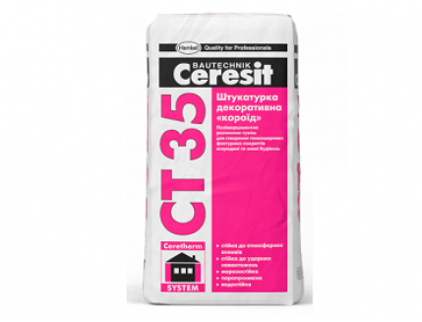
Приготування розчинової суміші: в чисту ємність налити воду (температура води від +15 °С до +20 °С) з розрахунку 0,20–0,21 л на 1 кг сухої суміші (5,0–5,25 л на 25 кг), поступово додати суху суміш та перемішати низькообертовим міксером до отримання однорідної маси без грудок. Витримати розчинову суміш приблизно 5 хвилин, після чого знову перемішати. Використовувати розчинову суміш можна не менше 60 хвилин.

Ceresit CT 63
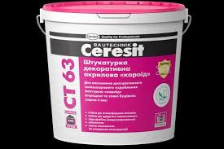
Штукатурку Ceresit CT 63 можна купити у відрах повністю готову до використання. Перед застосуванням її необхідно ретельно перемішати. Допускається додавання невеликої кількості води, до 125 мл на 20 кг суміші.
Ceresit CT 137
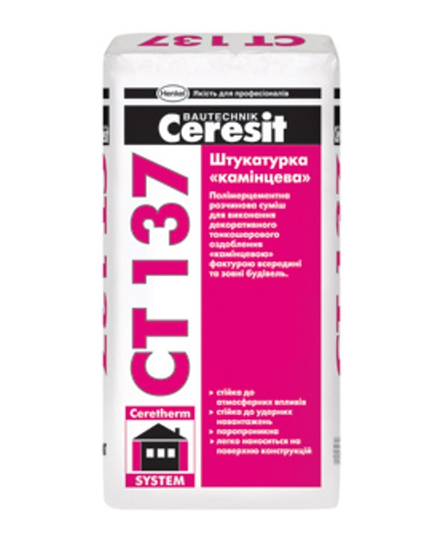
Суху суміш залити чистою водою(температура води +15-20 °С) з розрахунком 5,5-5,7 л води на 25 кг сухої суміші з зерном 1,5 мм і 4,3-4,7 л води на 25 кг сухої суміші з зерном 2,5 мм, і перемішати до отримання однорідної маси без комків за допомогою низькообертової дрелі з насадкою. Потім розчинну суміш витримати 5 хвилин, після чого знову перемішати. Використовувати розчинну суміш можна протягом 90 хвилин.
3. Закріплення нового матеріалу: ( 12⁰⁰⁻13³⁰)
Дати письмово на відповіді:
1. Безпека праці при приготуванні декоративних розчинів.
2. Пояснити організацію робочого місця при приготуванні декоративних розчинів
3. Пояснити, що являється основним заповнювачем в кольорових вапняно-піщаних штукатурок?
4. Пояснити, який склад заповнювача для приготування теразитових сумішей?
5.Пояснити, який склад заповнювача, якщо в суміш ввести більш крупнішу крошку(з зернами від 4 до 6 мм), без піску?
6. Пояснити, на скільки хвилин готується розчин для роботи.
7. Пояснити, що служить заповнювачем для кам’яних штукатурок?
8. Пояснити, способи приготування кольорових розчинів.

Тестові завдання

Дайте відповіді на запитання так чи ні.

№_{п/п} | Запитання | так | ні
1 | В’яжучим для декоративних розчинів служить звичайний портландцемент, розбавлений вапном-пушонкою, вапняним тістом.
2 | Марка декоративного розчину повинна бути не нижче 50 для штукатурки на фасадах і 25 – всередині приміщень
3 | При виконанні робіт ручний інструмент, який беруть правою рукою, має лежати зліва, а той, що беруть лівою рукою – справа.
4 | Щоб штукатурний розчин вийшов якісним і мав хорошу адгезію, при його виготовленні він повинен зручно наноситись і розрівнюватись.
5 | Розчинну суміш Ceresit СТ 35 можна використовувати протягом 90 хвилин.
6 | Декоративні вапняно – піщані штукатурки застосовують тільки для зовнішніх робіт.
7 | Розчин для теразитових штукатурок виготовляють з мокрої кольорової суміші.
8 | При приготуванні декоративних розчинів працюють без рукавиць.
9 | Чи допускається додавання води до штукатурки Ceresit СТ 63
10 | Для приготування розчинової суміші Ceresit СТ 137 температура води повинна бути +15-20°С.

4. Видача домашнього завдання:підручник А.М.Шепелев « Декоративна штукатурка» стор 15 (вивчити матеріал)

Відповіді надсилати 16.03 з 12⁰⁰⁻13³⁰на вайбер 0509972692 та електронну пошту Ludmilavv25@gmail.com

Майстер виробничого навчання Л.І.Введенська

Опорний конспект.
Або інший в,яжучий
Приготування розчинової суміші.
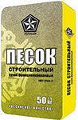
1.перегарцювати
2.Вода
2. вода.
3.розчин.

